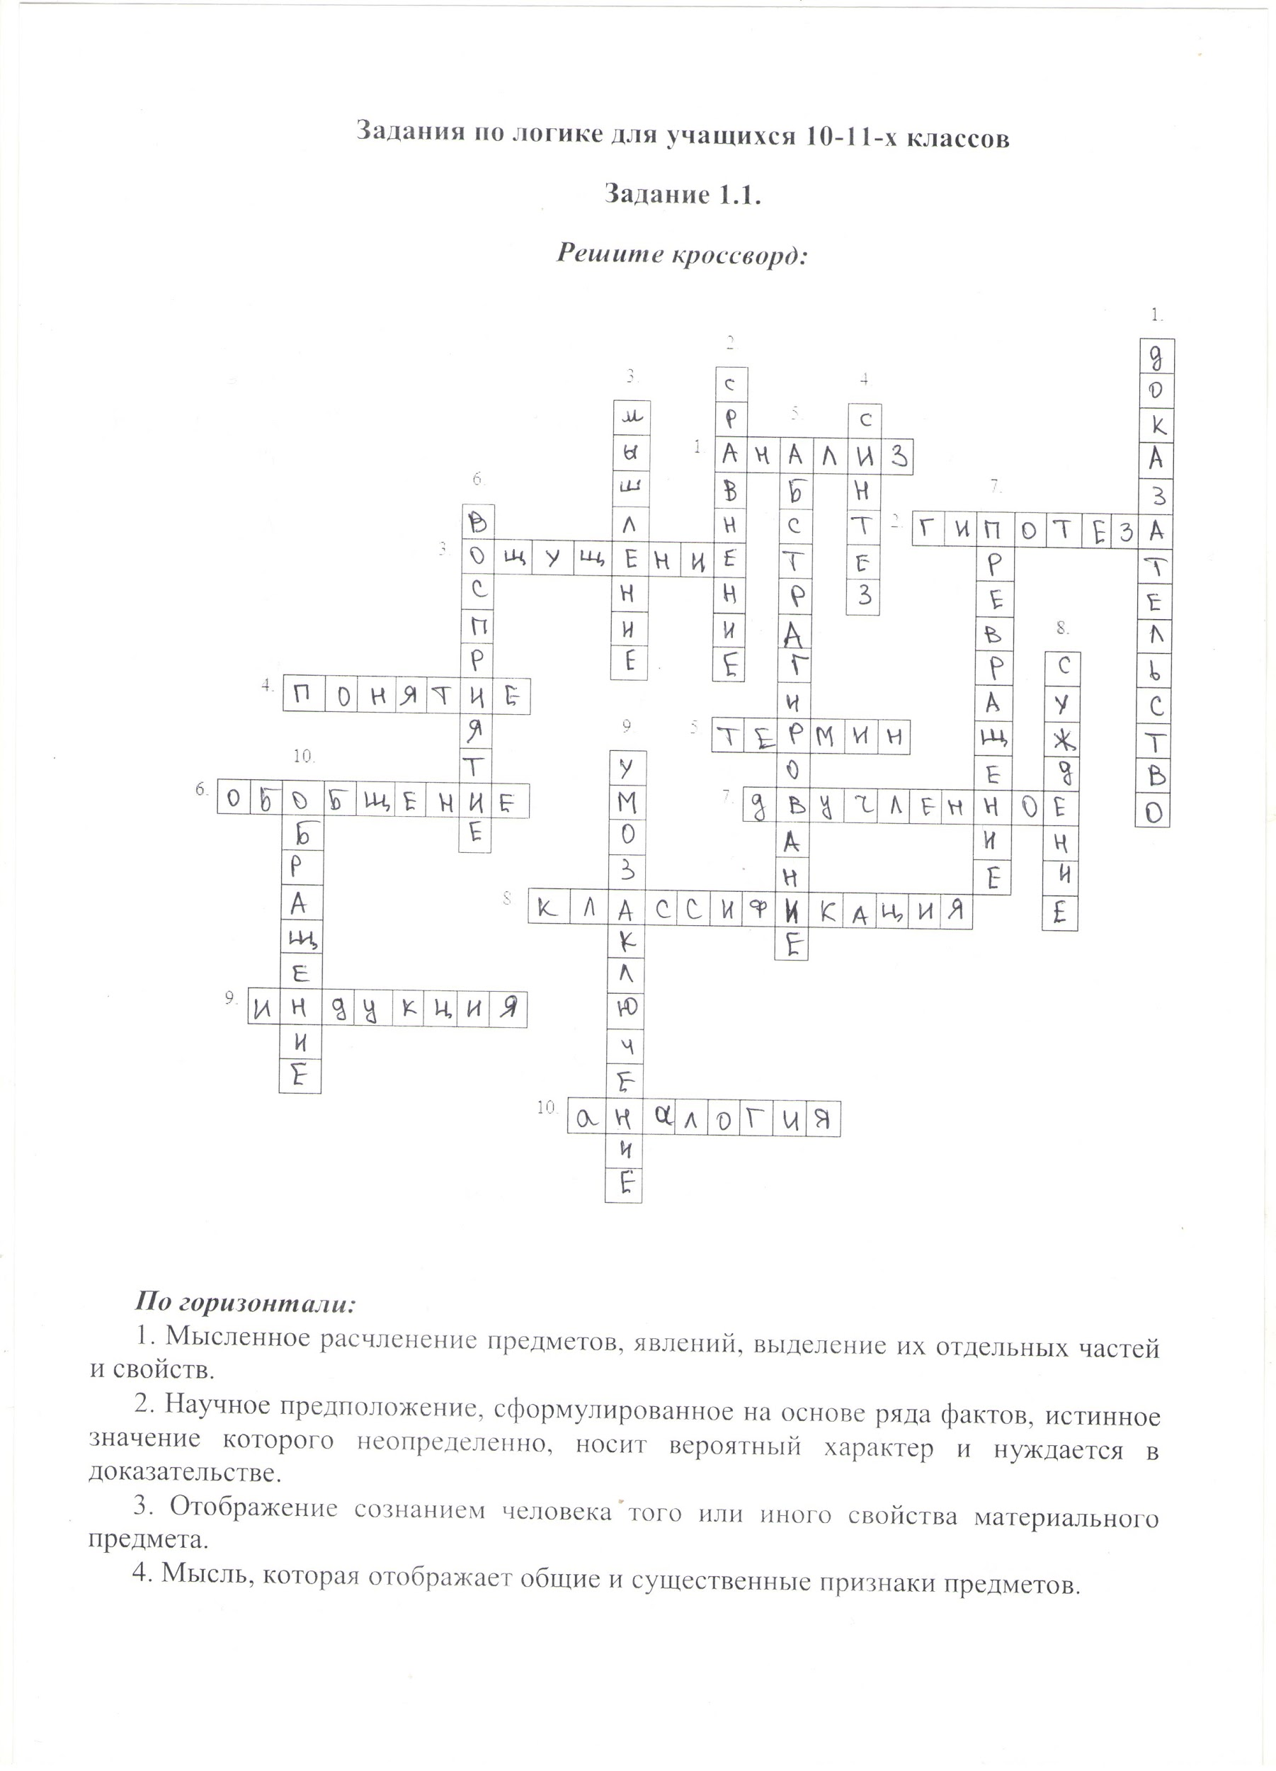

**Задание 1.2.**

1) 1  
2) 2  
3) 1  
4) 1  
5) 2  
6) 2  
7) 3  
8) 3  
9) 2  
10) 1  
11) 2  
12) 3  
13) 3  
14) 2  
15) 1

**Задание 1.3**

В этом тексте автор поднимает проблему определения гипотезы. Он пишет: “Предположение, которым пользуются в науке для объяснения каких-либо явлений, но достоверность которого ещё не доказана опытным путём, называется гипотезой.” Действительно, гипотеза отличается от теории недоказанностью. Например, теорема Пифагора, в отличие от какой-либо гипотезы, является теорией, т.к. она доказана.   
Позиция автора по поднятой проблеме выражена ясно и однозначно. Составитель текста считает, что при постановке гипотезы мы умозаключаем о причине по её действию. Это значит, что автор гипотезы руководствуется только явлениями, вызванными каким-либо объектом.   
Автор приводит способы проверки гипотезы. Он считает, что гипотеза обязательно должна соответствовать всем известным ранее явлениям и фактам.  
На основании всего вышеизложенного можно утверждать, что в научной гипотезе высказывается лишь непроверенное утверждение, которое может стать новым знанием только после его проверки.

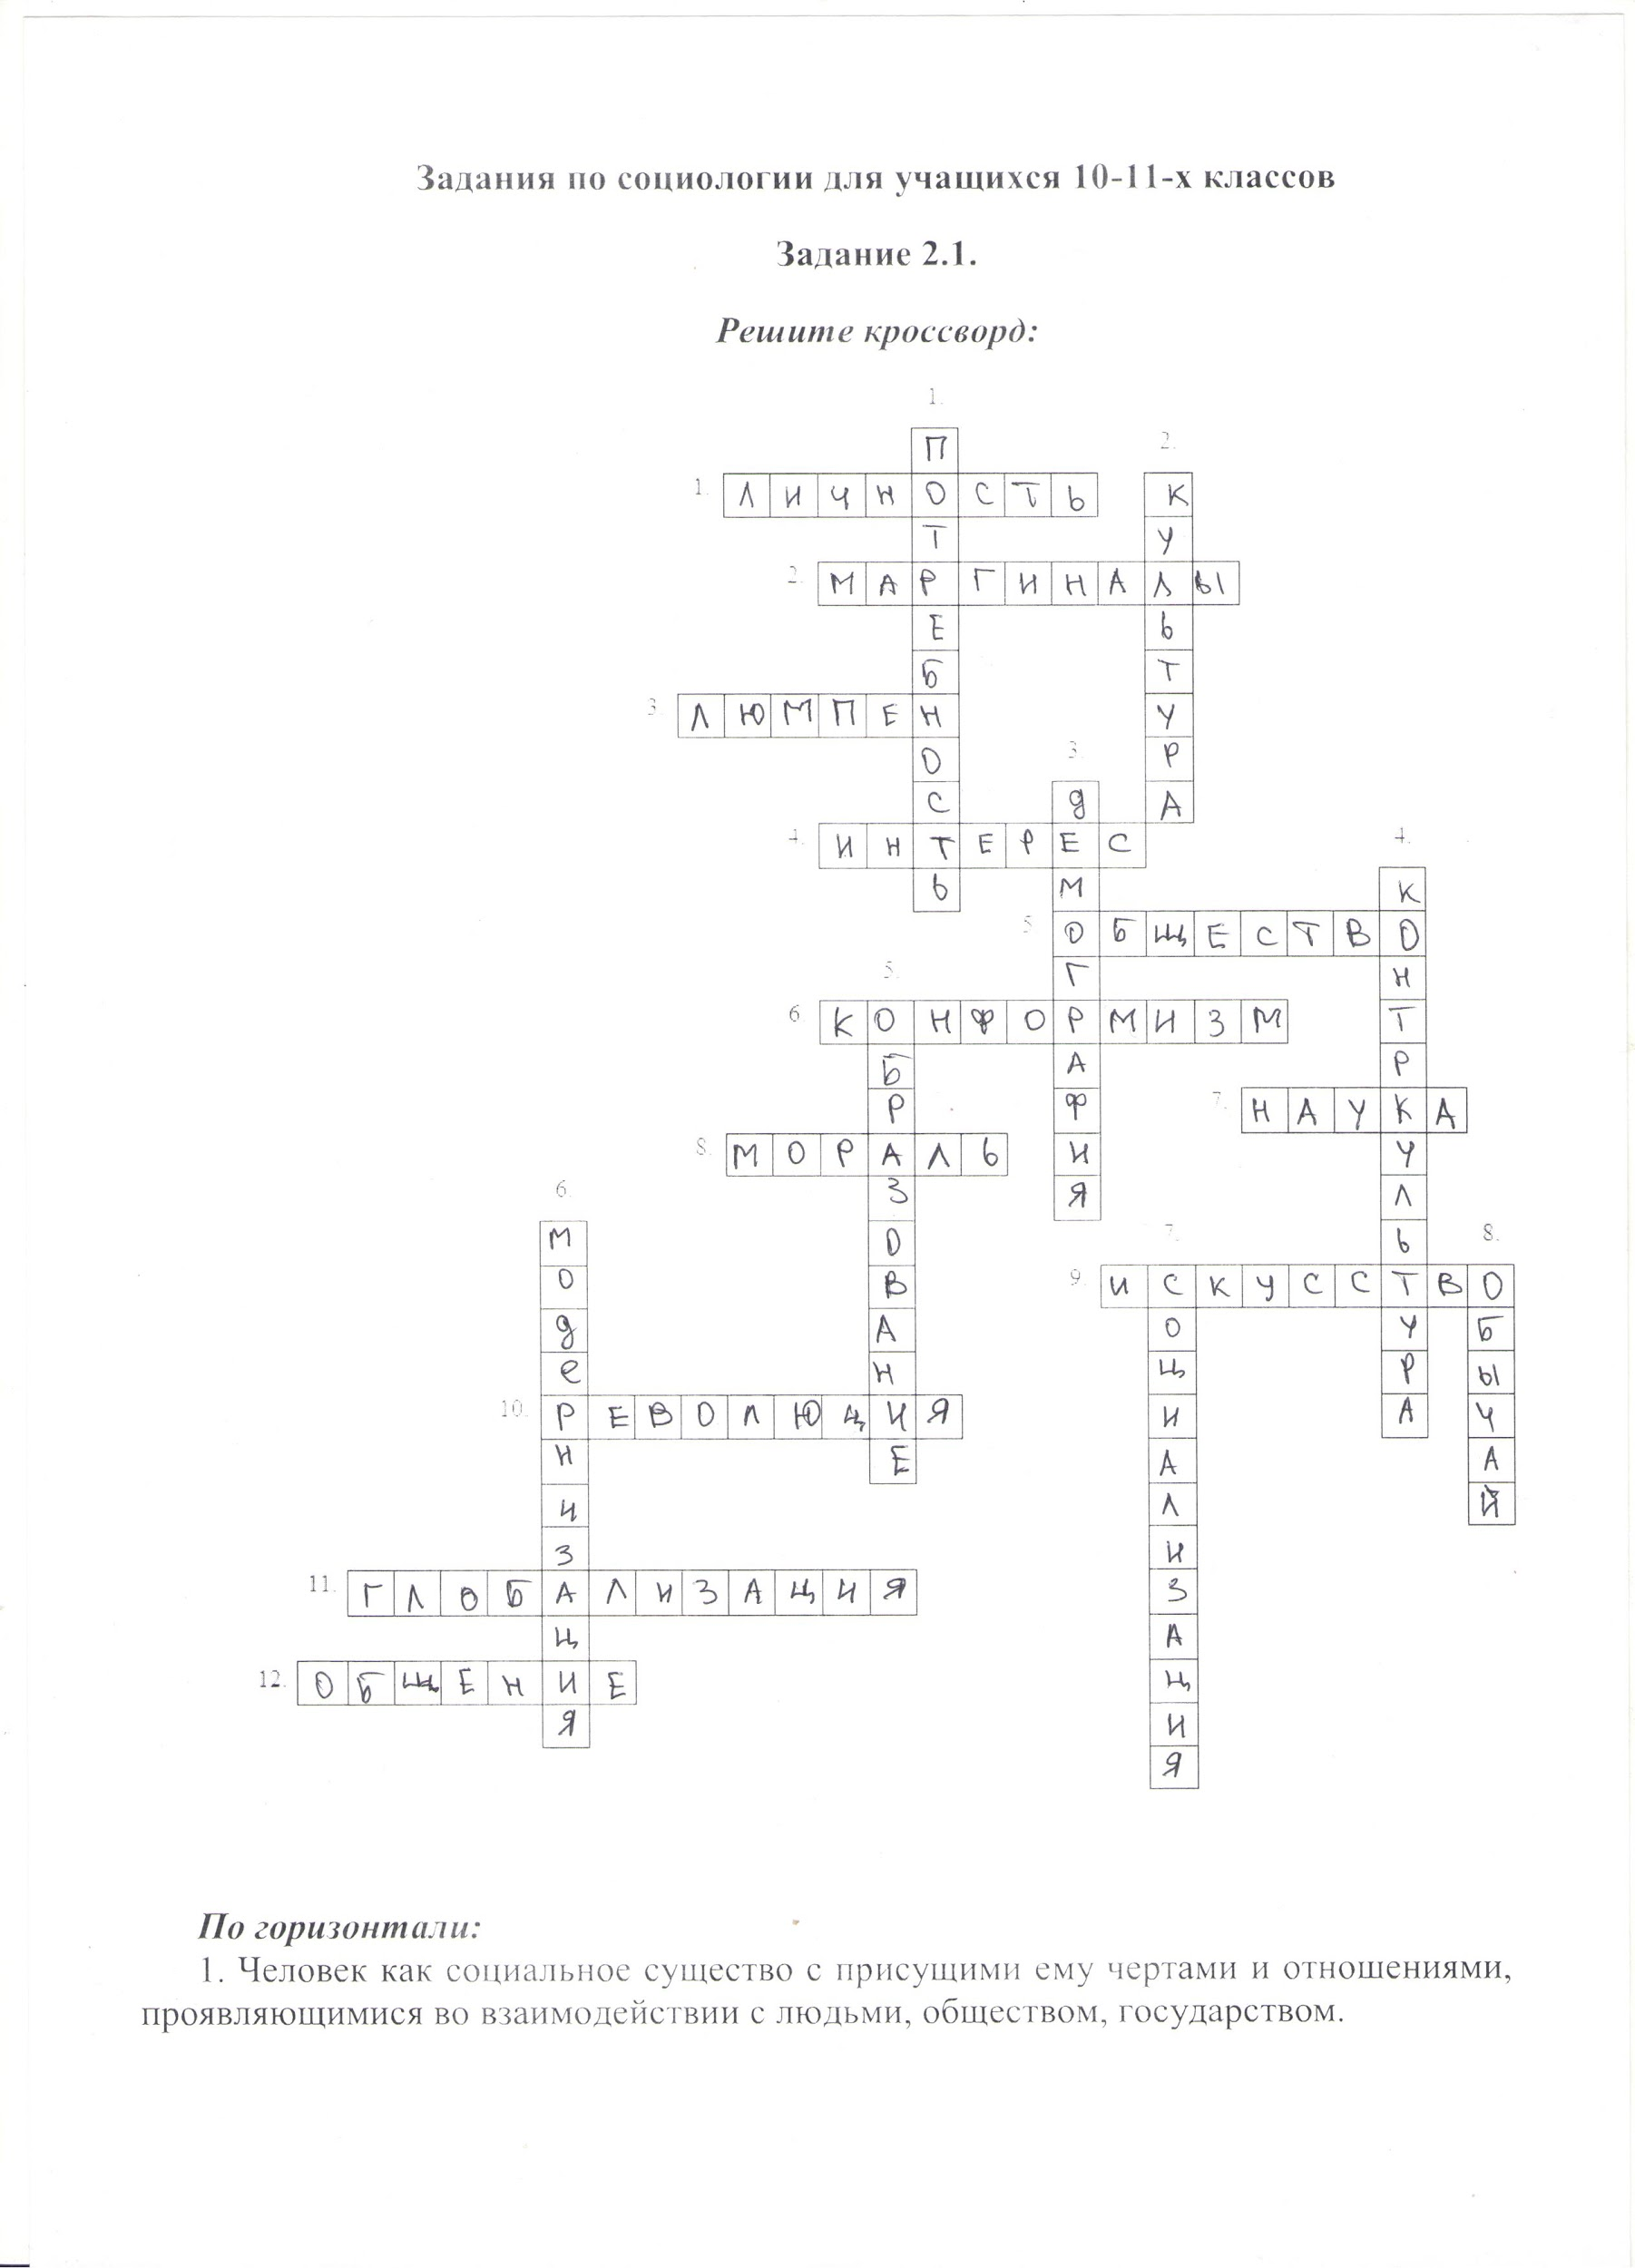

**Задание 2.2.**

1) В  
2) А  
3) В  
4) В  
5) Б  
6) Б  
7) В  
8) Б, В  
9) Б  
10) В  
11) В  
12) В  
13) В  
14) Б  
15) В

**Задание 2.3.**

В предложенном для анализа тексте автор раскрывает сущность понятия “социальные нормы”. Социальные нормы определяют поведение людей. Автор пишет: “Одни нормы возникают и существуют только в малых группах — молодежных «тусовках», компании друзей, семье, рабочих бригадах, спортивных командах.” Действительно, в семейном коллективе, в отличие от рабочего, не обязательно соблюдать дресс-код.

Человеку нужно знать социальные нормы, чтобы соблюдать их. Это бывает непросто. К примеру, моральные нормы относятся к неписанным правилам. Их источниками являются обычаи, традиции.

Наказания за нарушение социальных норм отличаются, поэтому человек относится к их выполнению по-разному. Мы часто пренебрегаем моральными нормами, потому что знаем, что за их нарушение нас ждёт только общественное осуждение.

На основании всего вышеизложенного можно утверждать, что соблюдение социальных норм важно для поддерждания стабильности общества.

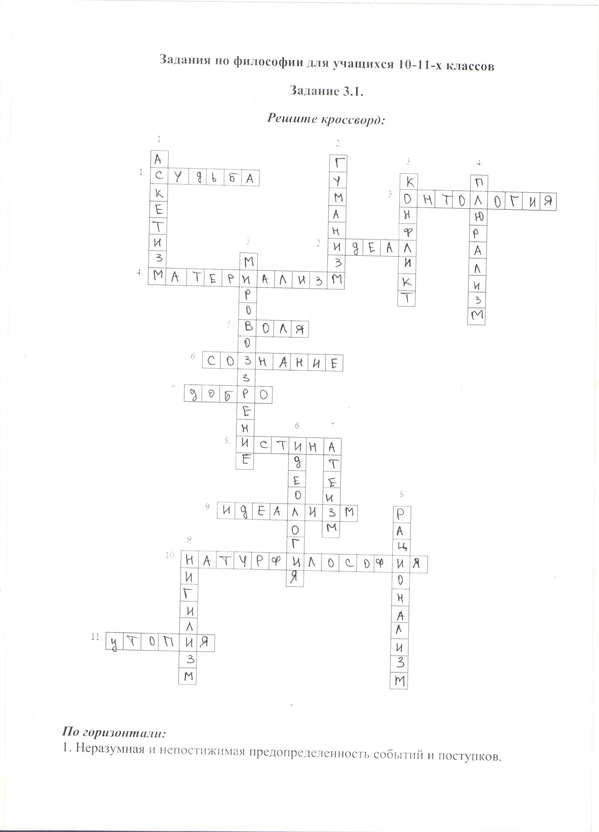

**Задание 3.2**

1) А

2) Б

3) А

4) В

5) А

6) А

7) В

8) А

9) Б

10) Б

11) Б

12) В

13) В

14) А

15) В

**Задание 3.3**

В предложенном для анализа тексте автор описывает человека в естественном состоянии. Он пишет: “В естественном состоянии разум предоставляет человеку право на все, ибо разум представляет все как подчиненное разуму и принадлежащее человеку.”

Составитель текста цитирует Томаса Гоббса - английского философа-материалиста. Он считает, что «нет места для трудолюбия, так как никому не гарантированы плоды его труда ... нет общества, а ... есть вечный страх и постоянная опасность насильственной смерти, и жизнь человека одинока, бедна, беспросветна, тупа и кратковременна». Т.Гоббс характерной особенностью естественного состояния считал «войну всех против всех». Для её прекращения люди стремятся вступить в «гражданское состояние» и заключить общественный договор.

Позиция автора мне понятна. Он считает, что естественное состояние лежит в основе жизни и общества.

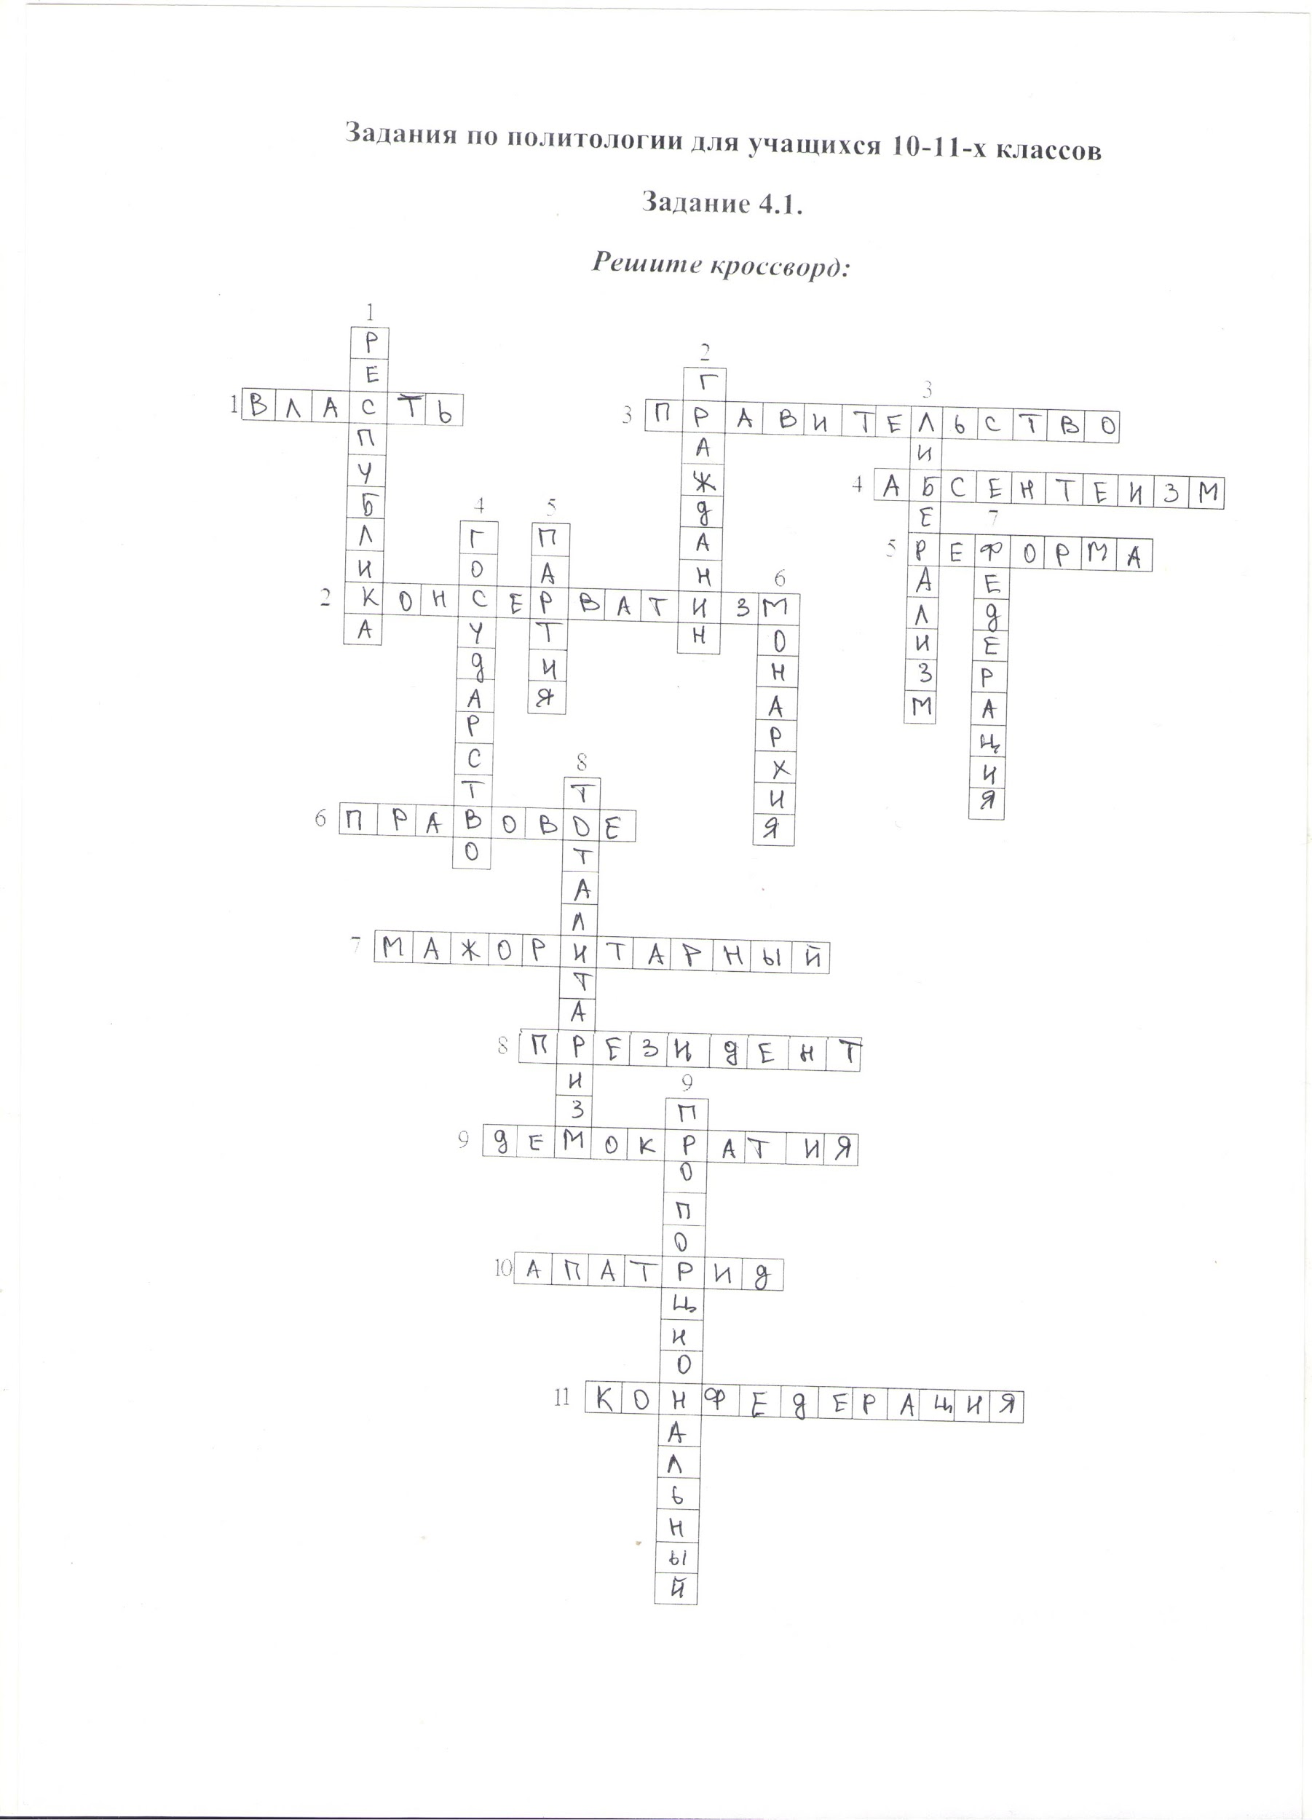

**Задание 4.2**

1) А

2) Б

3) А

4) Б

5) В

6) Б

7) А

8) Б

9) Б

10) А

11) В

12) А

13) А

14) В

15) А

**Задание 4.3**

В этом тексте автор раскрывает принцип демократии. Он считает, что принцип народовластия существует во всех общественных институтах. Однако часто этот принцип невидим.

Я согласен с автором. Действительно, в демократическом государстве единственным источником власти и ее носителем является народ. Поэтому принцип народовластия является важной частью демократического общества.

Составитель текста считает Соединённые Штаты Америки ярким примером демократического государства. Нельзя не согласиться с ним. Ведь именно эта страна стала первой, попытавшейся создать демократическое государство.

На основании всего вышеизложенного можно утверждать, что демократия предоставляет народу право на высказывание своего мнения.